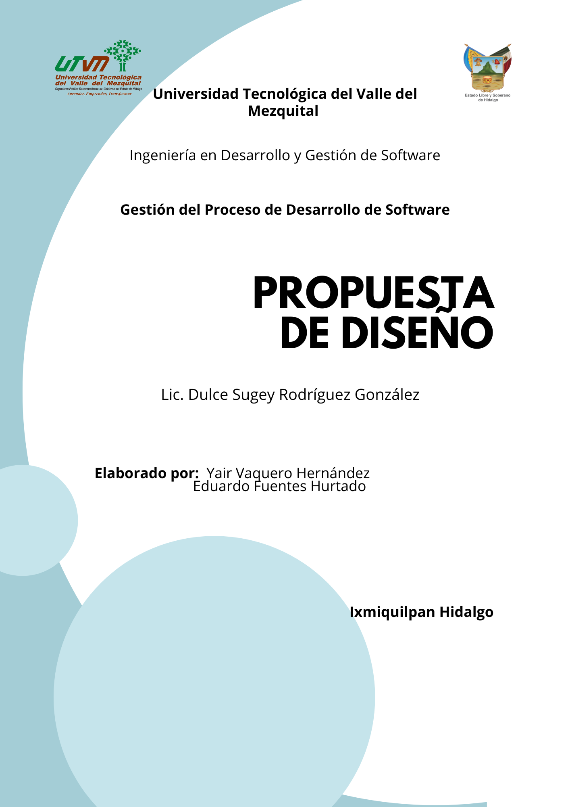

Índice

Guía de estilo 3

Boceto o Wireframe: 4

Diseño digital (mockups): 4

Selección de Herramientas: 4

Características del diseño digital: 4

Colorimetría 5

Logotipo 5

Logotipo de la Empresa 6

Descripción de la empresa 6

Tipografía 7

Referencias 7

Ilustración 1 Logotipo del Proyecto 7

Ilustración 2 Logotipo de la Empresa 8

# Guía de estilo

Una guía de estilo es un compendio de directrices que orienta la redacción y el diseño de contenidos. Su objetivo principal es garantizar la uniformidad y la cohesión en la utilización del lenguaje y en la estética, independientemente del medio de difusión o la plataforma utilizada. Aunque el contenido específico puede variar según la empresa, la entidad o el proyecto, a continuación, se enumeran los elementos típicos que suelen abordarse en una guía de estilo:

* Principios generales: Un resumen de la filosofía o enfoque del diseño o escritura.
* Voz y tono: Directrices sobre el estilo de escritura, incluyendo el tono a adoptar (por ejemplo, formal, informal, profesional, amigable, etc.).
* Gramática y ortografía: Decisiones sobre aspectos gramaticales y ortográficos específicos que pueden no estar claros en los estándares de lenguaje generales.
* Formato y estructura: Instrucciones sobre encabezados, listas, citas, y otros elementos estructurales.
* Gráficos y multimedia: Directrices sobre el uso de imágenes, videos, gráficos, tablas, y otros elementos visuales
* Paleta de colores: Una lista de colores aprobados con sus respectivos códigos (por ejemplo, RGB, CMYK, HEX).
* Iconografía: Directrices sobre el uso de iconos y símbolos
* Recomendaciones de accesibilidad: Cómo garantizar que el contenido sea accesible para todos, incluidas personas con discapacidades.

# Boceto o Wireframe:

Antes de saltar al mockup digital, es útil hacer un boceto a mano o un wireframe básico para planificar la disposición y estructura.

Decidir sobre la jerarquía visual y la disposición de los elementos.

Interfaz y elementos de diseño: Instrucciones sobre botones, formularios, enlaces, y otros componentes, especialmente relevantes en guías de estilo para web o aplicaciones.

# Diseño digital (mockups):

Se creo el diseño digital para implementarlo en el código del sitio web, los mockups desempeñan un papel crucial en la planificación, comunicación y validación de proyectos, ya que permiten visualizar y probar conceptos antes de la implementación final. Esto ayuda a garantizar que el producto o diseño final satisfaga las necesidades y expectativas de los usuarios y clientes.

# Selección de Herramientas:

Dependiendo de la naturaleza del mockup (digital o impreso), elige la herramienta adecuada. Las herramientas populares para mockups digitales son:

* Adobe
* Sketch
* Figma
* Photoshop
* Illustrator
* InDesign
* Sketch

# Características del diseño digital:

* **Flexibilidad:** Es fácil modificar, escalar, rotar, y ajustar elementos en un diseño digital sin tener que comenzar desde cero.
* **Interactividad:** En el diseño digital, especialmente cuando se trata de diseño web o de aplicaciones, se pueden incorporar elementos interactivos, como botones, enlaces y animaciones.
* **Exportación y Compatibilidad:** Los diseños digitales pueden exportarse en diversos formatos (JPG, PNG, SVG, PDF, etc.) y resoluciones para diferentes usos, desde impresión hasta publicación en línea.
* **Integración Multimedia:** En el diseño digital, es más fácil integrar otros medios, como video, audio o animaciones.
* **Iteraciones Rápidas:** Las herramientas digitales permiten realizar prototipos rápidos y múltiples versiones de un diseño de manera eficiente.

# Colorimetría

|  |  |
| --- | --- |
| Muestra | Descripción |
|  | RGB= R=99, G=25, B=195 |
|  | RGB= R=255, G=83, B=98 |
|  | RGB= R=0, G=76, B=242 |
|  | RGB= R=251, G=165, B=54 |
|  | RGB= R=255, G=255, B=255 |
|  | RGB= R=255, G=221, B=89 |
|  | RGB= R=42, G=44, B=43 |

# Logotipo

Colores del logo tipo, que significan cada uno esto basado en La psicología del color es un área de estudio que analiza cómo los colores influyen en el comportamiento y las emociones humanas. Cuando se trata de negocios, la elección del color puede tener un impacto significativo en la percepción de la marca, el engagement del cliente y las decisiones de compra.

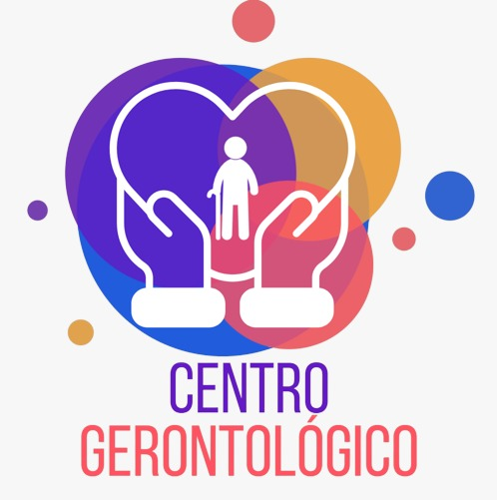

Ilustración 1 Logotipo del Proyecto.

# Logotipo de la Empresa

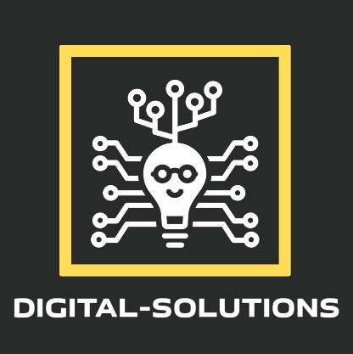

Ilustración 2 Logotipo de la Empresa

## Descripción de la empresa

**Digital-Solutions**

Establecida en 2023, Digital-Solutions es una empresa de desarrollo de aplicaciones web con sede en Ixmiquilpan, Hgo., reconocida por su excelencia técnica y creatividad. Nos especializamos en la transformación de visiones y objetivos empresariales en soluciones digitales robustas y escalables, impulsando el crecimiento que eleva la presencia en línea de nuestros clientes.

Con un equipo multidisciplinario de expertos en diseño, desarrollo y estrategia digital, combinamos lo último en tecnología con un diseño intuitivo para ofrecer aplicaciones web que son a la vez funcionales y visualmente impresionantes.

Lo que nos distingue:

1. Innovación Continua: Estamos en una búsqueda constante de las últimas tendencias y tecnologías para asegurarnos de que nuestras soluciones sean siempre de vanguardia.

2. Enfoque Centrado en el Usuario: Cada aplicación que desarrollamos se crea pensando en el usuario final, garantizando una experiencia de usuario (UX) superior.

3. Compromiso con la Calidad: A través de pruebas rigurosas y control de calidad, nos aseguramos de que cada producto que entregamos funcione a la perfección.

4. Relación de Colaboración: Valoramos la colaboración y trabajamos codo a codo con nuestros clientes desde la concepción hasta el lanzamiento, garantizando que cada proyecto refleje su visión y objetivos.

En Digital-Solutions, nuestra misión es simple: conectar empresas con sus audiencias a través de experiencias web excepcionales. No solo construimos aplicaciones; construimos soluciones que impulsan resultados.

# Tipografía

La elección de la tipografía es crucial cuando se trata de adultos mayores porque la legibilidad puede influir directamente en su capacidad para comprender y procesar la información. Los adultos mayores pueden enfrentar desafíos como disminución de la agudeza visual, problemas de contraste y dificultades para procesar tipografías complejas.

La tipografía elegida, utilizamos es ‘Heebo’ - Light 300 para dar formato a la página web, con tamaño de entre 14 a 18.

# Referencias

Williams, E. (s. f.). *AI Logo maker: Generate Free Logo Design*. <https://turbologo.com/>

Abreu, L. (2021). Descubre qué es el wireframe de un sitio web y cómo aplicarlo en tu estrategia digital. *Rock Content - ES*. <https://rockcontent.com/es/blog/wireframe/>

SEOEstudios. (2022, 8 agosto). Qué es un mock up y cuáles son sus principales funciones. *SEOestudios*. <https://www.seoestudios.es/que-es-un-mockup/>

Ferreira, N. M. (2023, 7 junio). Psicología del color: Este es el significado de los colores. *oberlo*. <https://www.oberlo.es/blog/psicologia-del-color-significados-del-color>